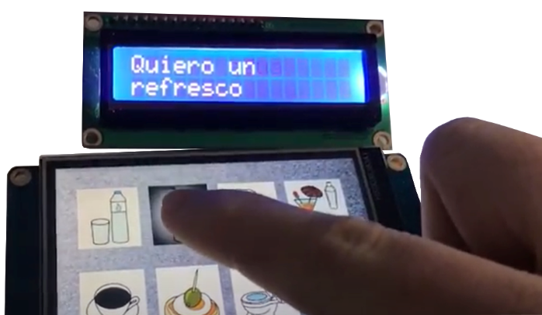
Intercomunicador táctil de nariz.
” Hay que echarle narices”

Puede verse un vídeo de esta adaptación en https://www.youtube.com/watch?v=66pupNQqTOk&feature=youtu.be

Este obra se publica bajo una
Licencia Creative Commons Atribución-NoComercial-CompartirIgual 3.0 Unported.

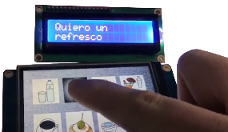
 | Intercomunicador táctil de nariz.
Breve descripción | El objetivo es diseñar y fabricar un sistema de intercomunicación de bajo coste que permita a Francis, una persona con parálisis cerebral, con un nivel de afectación de un 90%, comunicarse de la forma más fluida posible.  La limitación de movimientos de Francis es tal, que no puede expresarse oralmente y sólo puede mover el cuello, debe utilizar su nariz como única extremidad con capacidad para pulsar o manipular objetos o botones.  Nuestro reto es construir una pantalla táctil de 10”, que conjuntamente con otro display orientado a su interlocutor debe permitirle a Francis mantener conversaciones complejas de una forma suficientemente fluida.
Para quién se hizo y con qué objeto | 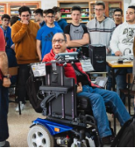  El proyecto realizado por las Escuelas San José surge de la propuesta de CARD Capacitas y la colaboración de CODIFIVA, para cubrir una de las necesidades básicas de Francis Pérez, una persona que presenta parálisis cerebral y a la que las tecnologías de apoyo le permiten demostrar la capacidad que de otro modo era difícil de observar.  En palabras del propio Francis; “El mío, es sólo un ejemplo de muchos otros testimonios que deja patente: la trascendencia que tiene una avanzada y personalizada tecnología.
Materiales y modo de funcionamiento | Se ha realizado con electrónica de bajo coste basado en Arduino Mega y con pantallas táctiles programables Nextion, además de teclado mecánico, Reguladores y displays alfanuméricos, entre otros. Toda la información y los progresos se han ido colgando en una página Web creada con la plataforma Sites de Google.  https://sites.google.com/escuelassj.com/porquenoscompete/p%C3%A1gina-principal  Con el fin de que todos los alumnos de primero de GS de Automatización y Robótica pudieran tomar parte en este proyecto se adquirió una pantalla de 10”, el elemento de mayor coste para el prototipo real y varias pantallas de 3,5 de las mismas prestaciones para ahorrar costes, pero esto nos ha permitido poder trabajar por parejas en el aula, haciendo que una tormenta de ideas aportada por los alumnos enriqueciera los diseños de los menús y de los iconos, así como realizar cada pareja sus propias prácticas y superar las dificultades técnicas que plantea este reto tanto en la programación como en la comunicación entre los diversos dispositivos que interviene en este reto.
Proceso de elaboración | Este proyecto ha supuesto el trabajo de un equipo multidisciplinar formado por alumnado de las especialidades de Grado Superior de Automatización y Robótica industrial, en el que también participa el alumnado del Grado Superior de Integración Social.  Este equipo de alumnado y profesorado ha contado en todo momento con la orientación del CARD Capacitas de la UCV para atender las necesidades planteadas de la mejor manera posible.  El objetivo era diseñar un prototipo con un coste razonable en materiales y que pueda replicarse.  Previo al diseño, Francis Nos facilitó Unas indicaciones dónde planteaba la idea inicial ver dispositivo que le permitiese tener un nivel óptimo de autonomía personal.  A partir de las indicaciones se realizó un sondeo de tecnologías que nos permitieran fabricar un intercomunicador mediante una pantalla táctil, lo suficientemente grande para que Francis pudiera expresarse con la nariz. Dispondría de dos pantallas, una táctil de 102 orientada hacia Francis, mediante esta pantalla programada con cientos de iconos clasificados por temas puede en un solo clic expresar frases completas de forma inmediata. En otra pantalla alfanumérica más pequeña y orientada a la persona que se sitúa frente a Francis aparece el mensaje escrito. Estas pantallas estarán alojadas en un brazo sujeto a la silla motorizada que utiliza Francis para su s desplazamientos, para ello cada equipo de alumnos a diseñado la carcasa que alojaría tanto las pantallas como la electrónica necesaria.  A pesar de las circunstancias provocadas por el covid19, los alumnos y profesores hemos seguido trabajando de forma telemática y con herramientas colaborativas como Tinkercad 3D (para diseño 3D), simulación de programación Nextion Editor, entorno de programación de Arduino y simuladores online como Tinkercad Circuits (para programar microcontroladores como Arduino y simularlos) y herramientas de diseño electrónico programables como Proteus. Con la mediación del alumnado de Grado Superior en Integración Social que nos ha ido trasladando las demandas de Francis, atendiendo en la media de lo posible a sus peticiones.
Precauciones | Precauciones de tipo eléctrico dado que la manipulación va a ser con la nariz.  Hay que considerar que el intercomunicador debe ir instalado en la silla y va a estar a la intemperie en muchas ocasiones lluvia, viento o cualquier otro fenómeno meteorológico podría dañar al dispositivo si no está debidamente diseñado.  Los días soleados no deben ser un obstáculo para que Francis se pueda expresar y tanto él como su interlocutor pueda leer los mensajes en la pantalla.
Autores y datos de contacto | Nombre: Juan Manuel Ríos Lizana  Correo electrónico: juan.rios@escuelassj.com  Nombre: Bernat Llopis Carrasco  Correo electrónico: bernat.llopis@escuelassj.com  Nombre: Rafael Villatoro Girones  Correo electrónico: rafael.villatoro@escuelassj.com  Dirección: Avda. de les Corts Valencianes, 1  Código Postal: 46015  Población: Valencia  Provincia: Valencia  País: España  Teléfono: 963499011

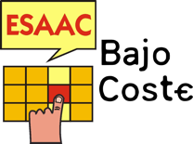
Galería de imágenes.

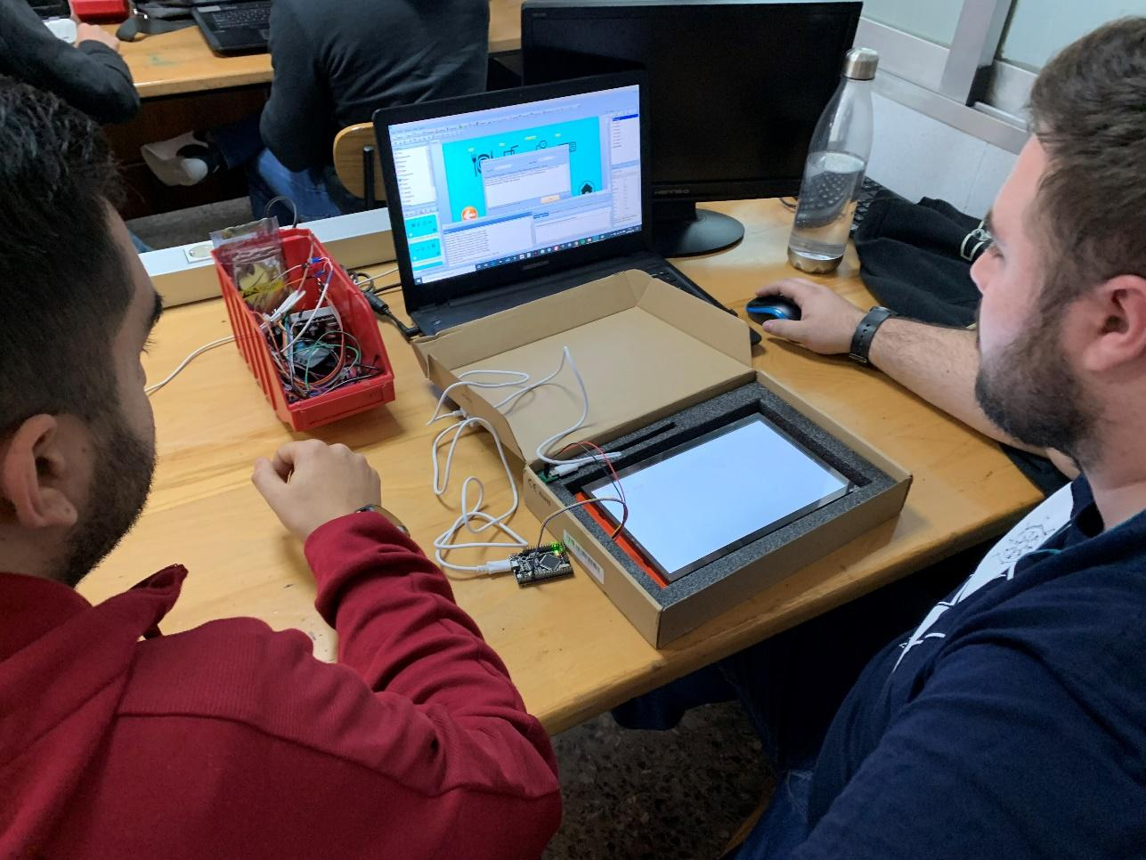
Pareja realizando pruebas de comunicación entre Arduino Mega, Pantalla Táctil y entrono de diseño Grafico

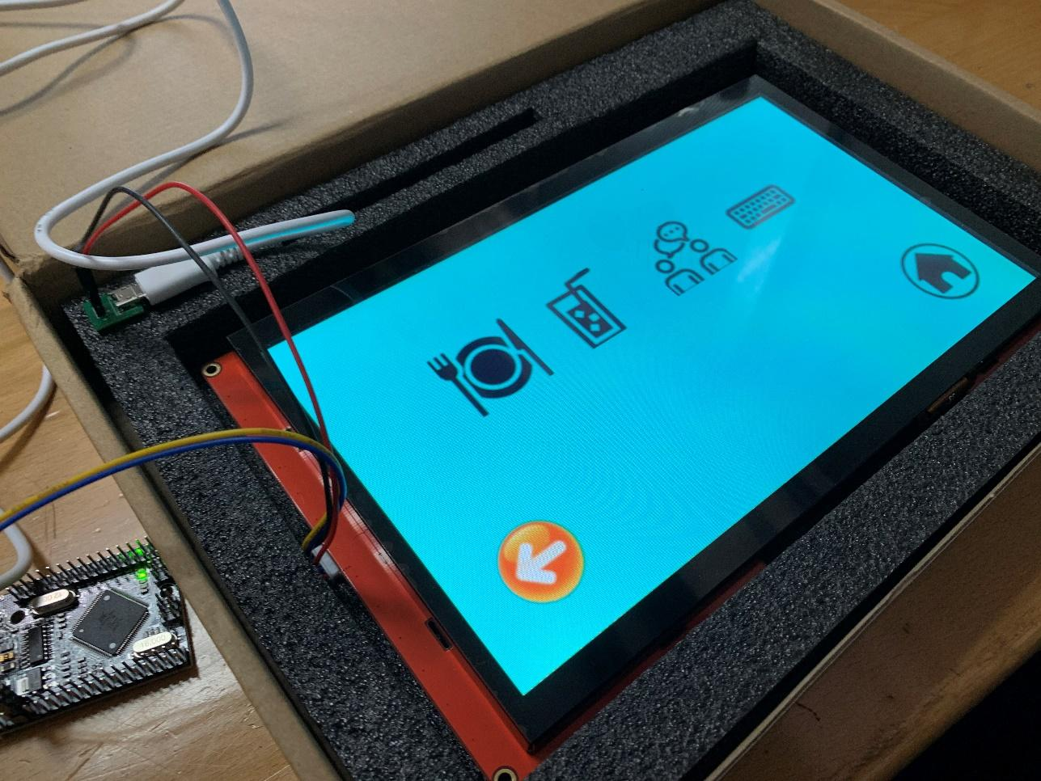
Ejemplo de Pantalla de Inicio, en el que aparecen los iconos de Comidas, Bebidas, Conversación, Teclado en Pantalla.

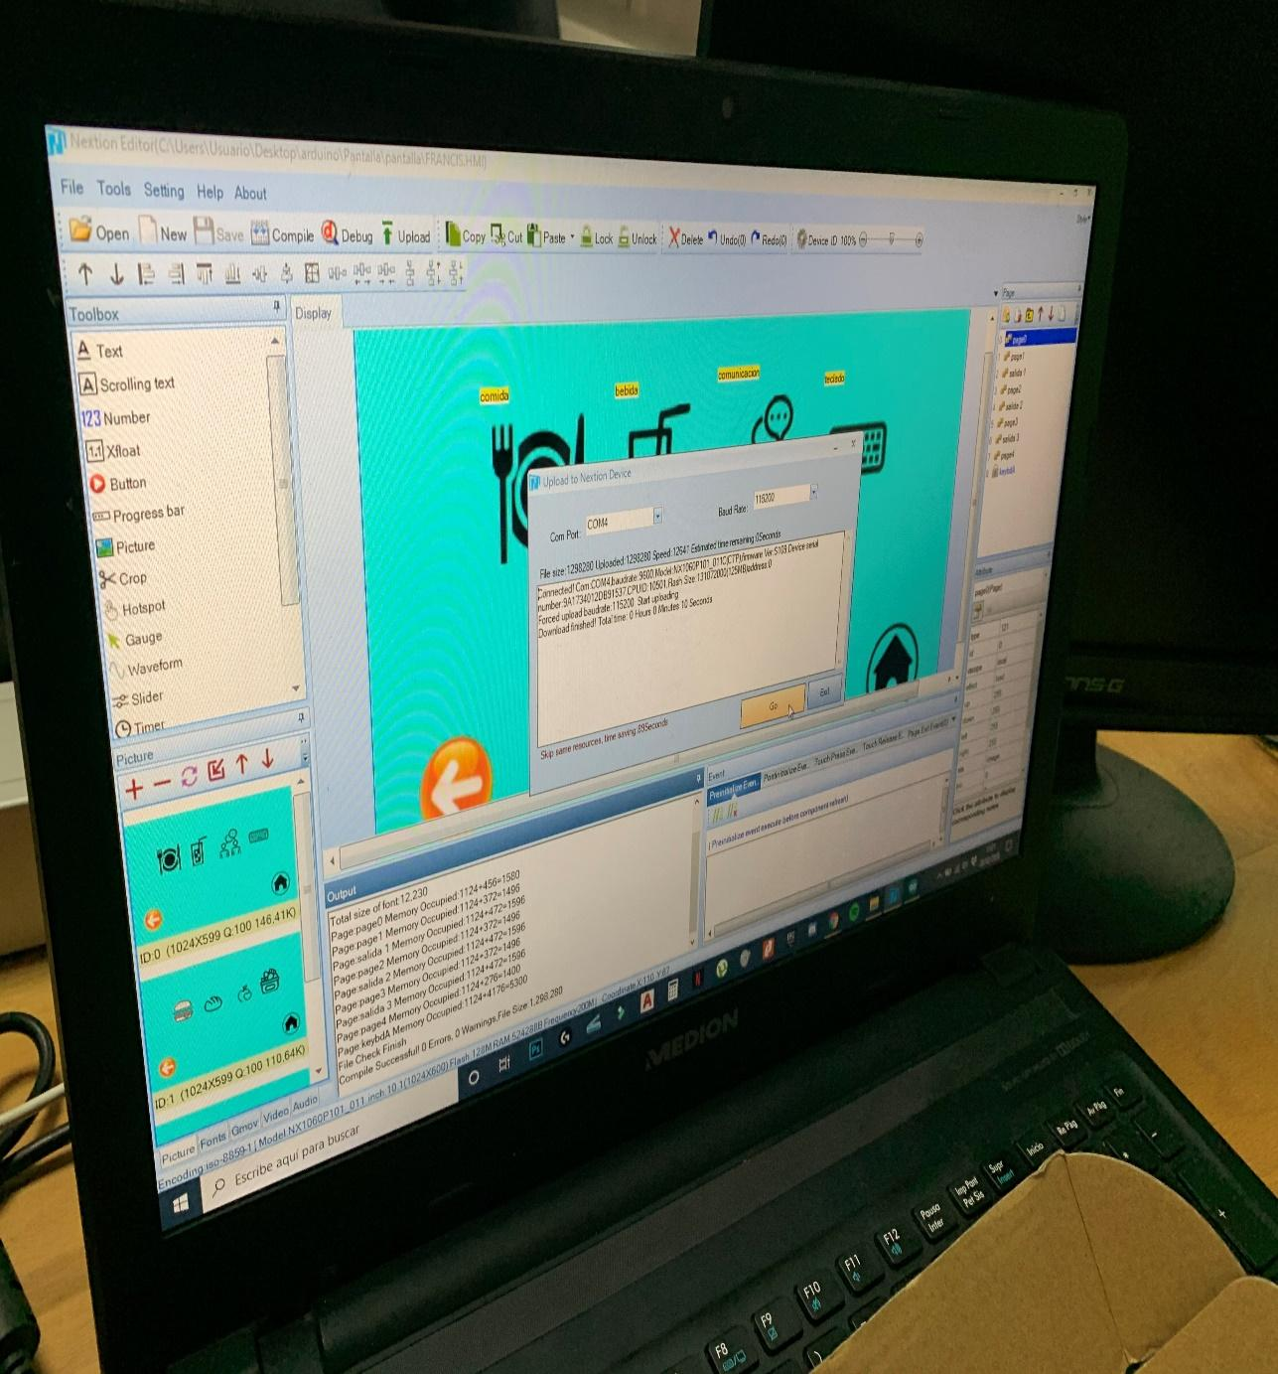
Entorno de Diseño Gráfico y programación de comandos de la Pantallas Táctil

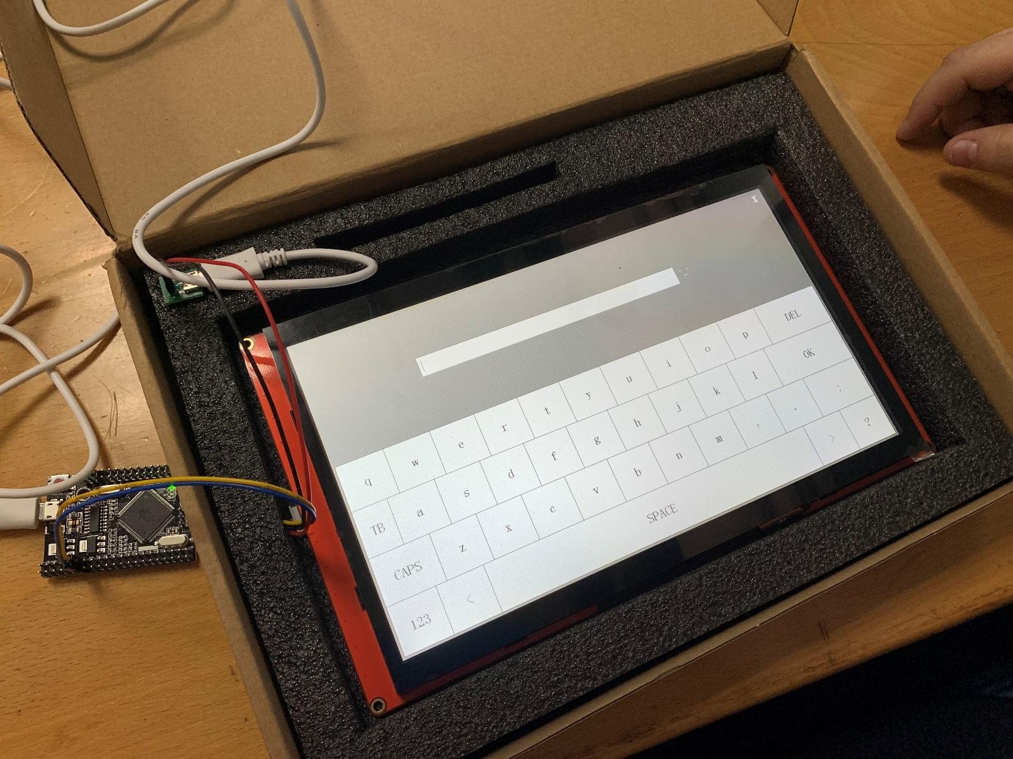
Teclado Virtual en la Pantalla, que permite escribir mensajes improvisados con la nariz.

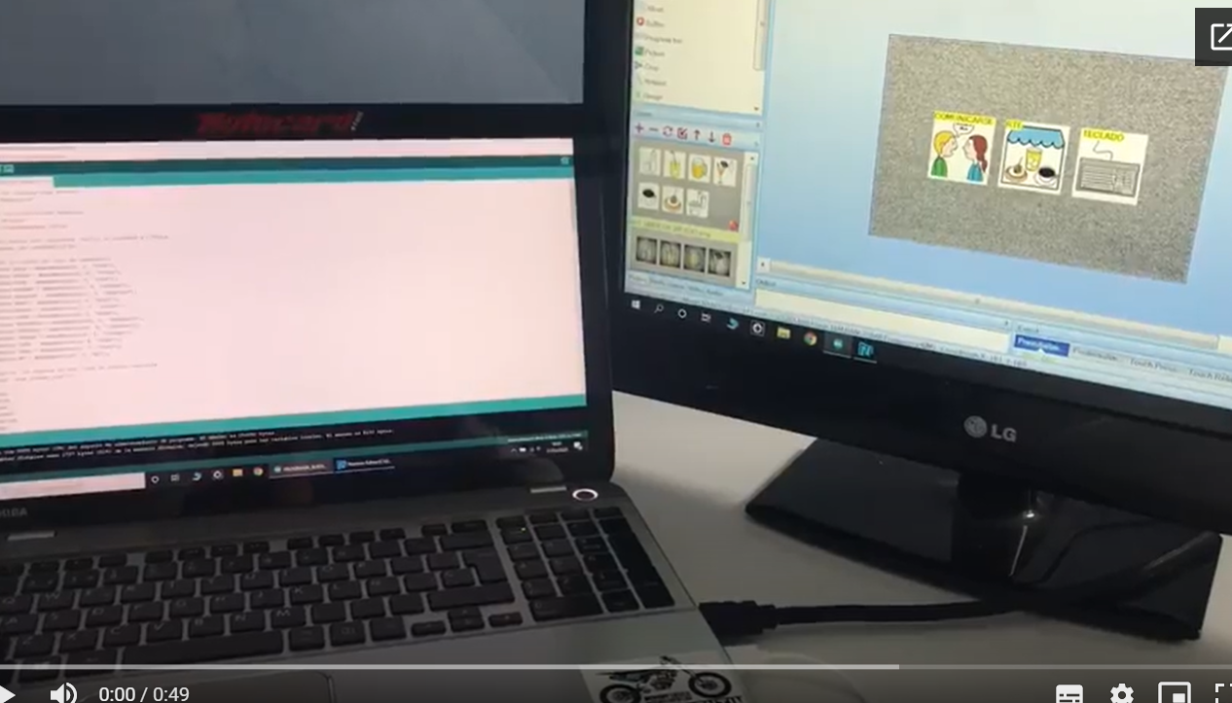
Comunicando entorno de trabajo de Arduino y entorno de trabajo Nextion.

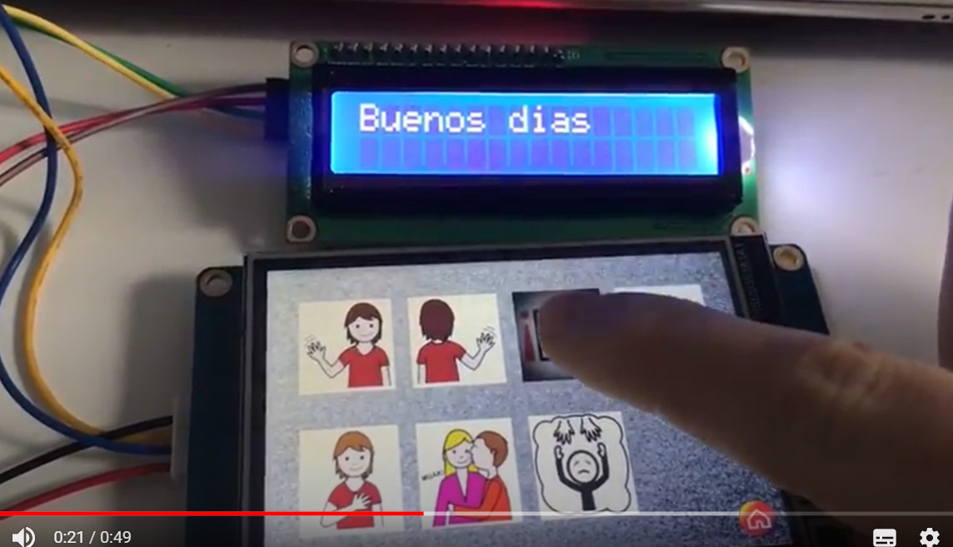
Captura a de una grabación de una prueba realizada en una de las pantallas táctiles pequeña y muestra el mensaje Alfanumérico en el Display de 16x2 caracteres. Se puede ver íntegramente en la web https://sites.google.com/escuelassj.com/porquenoscompete/p%C3%A1gina-principal

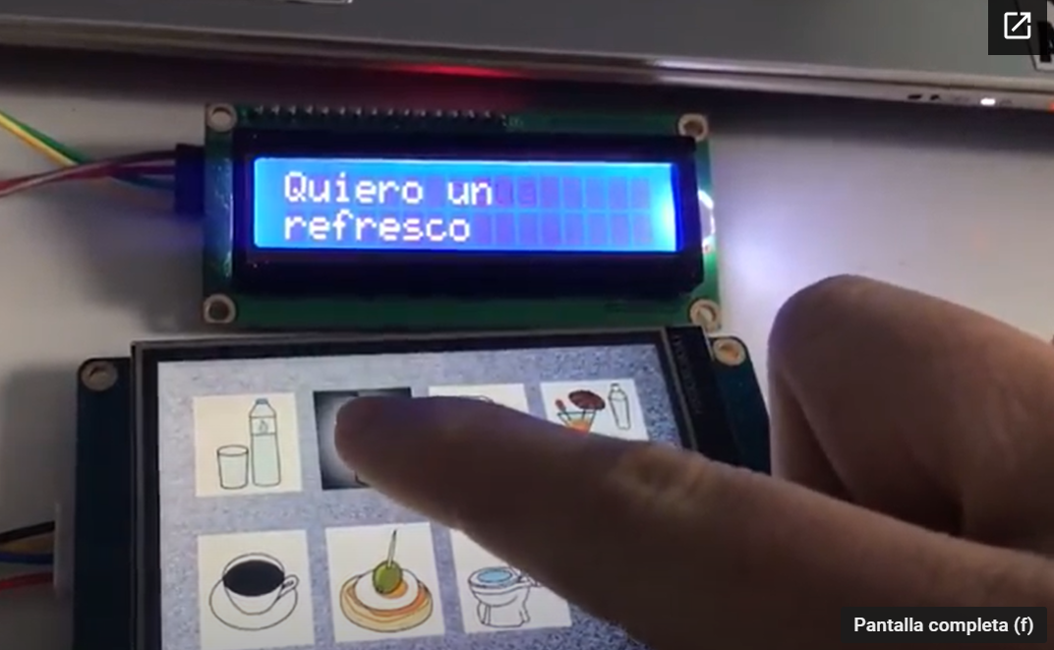
Mas mensajes, desde otro menú de pantalla

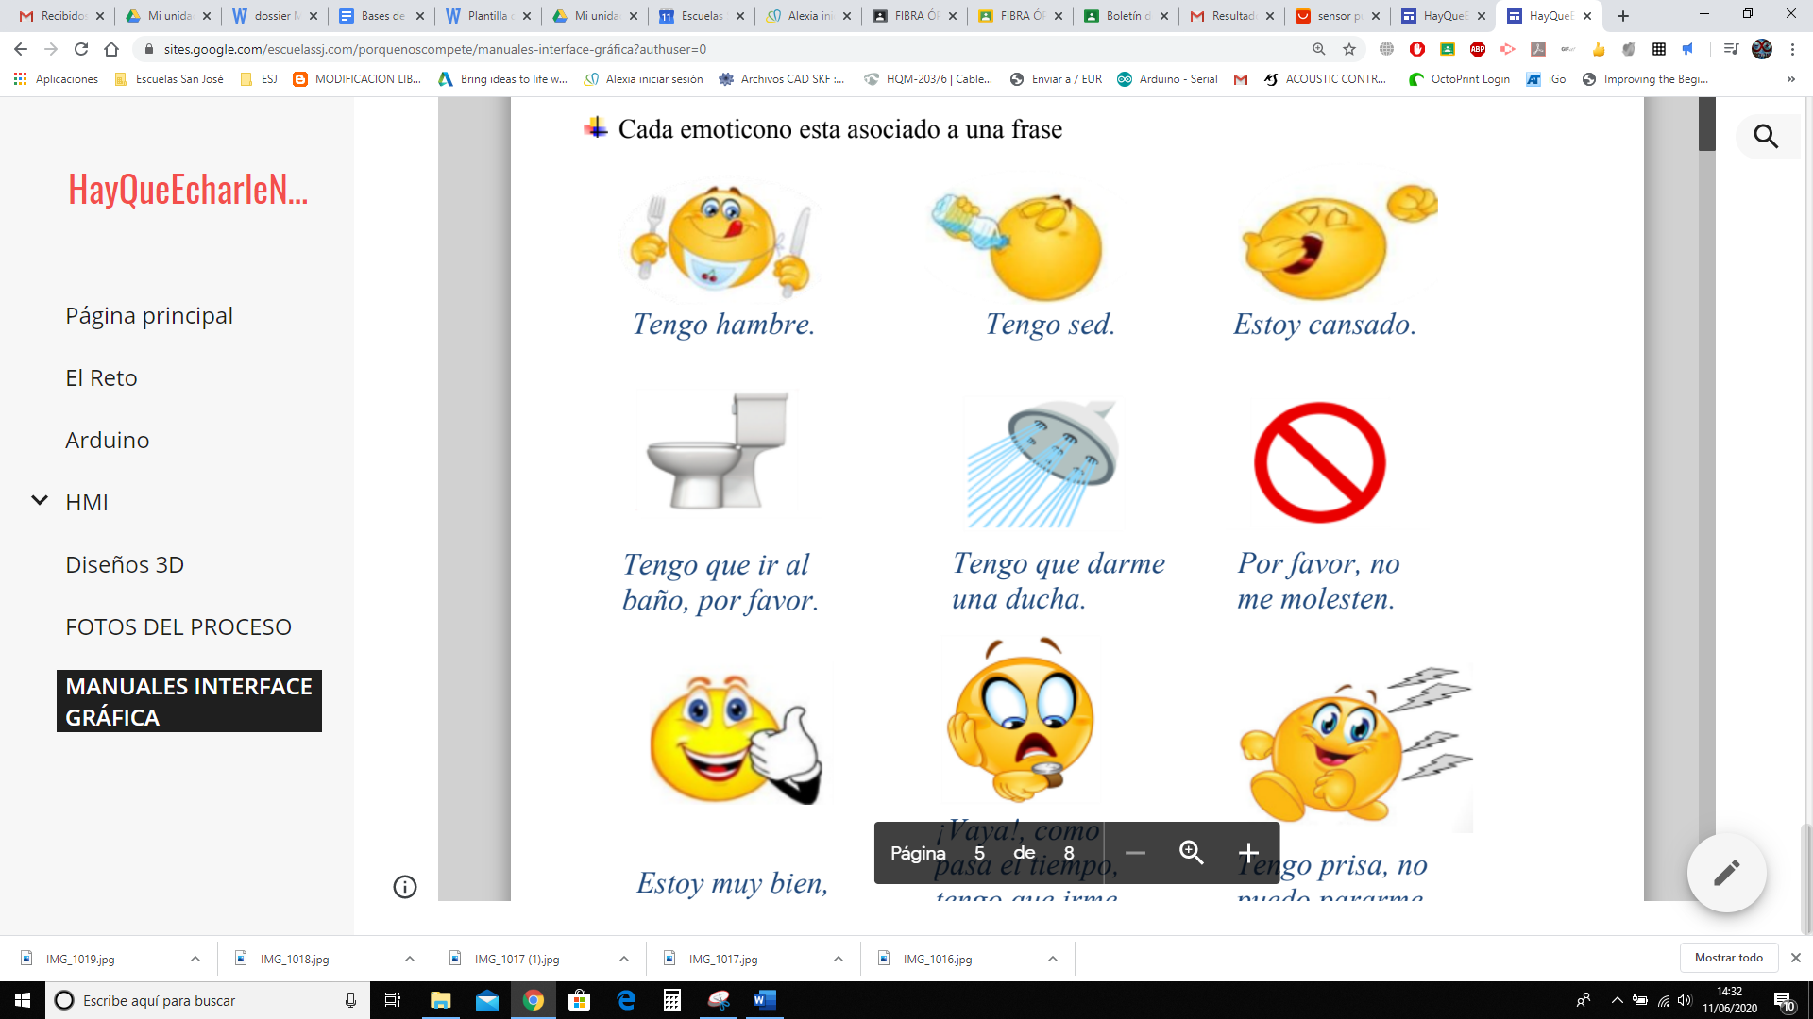
Ejemplo de manual de usuario realizado por cada pareja, con sus propios diseños de menú e iconos asociados a diversas acciones. Se puede ver por completo en la web https://sites.google.com/escuelassj.com/porquenoscompete/p%C3%A1gina-principal

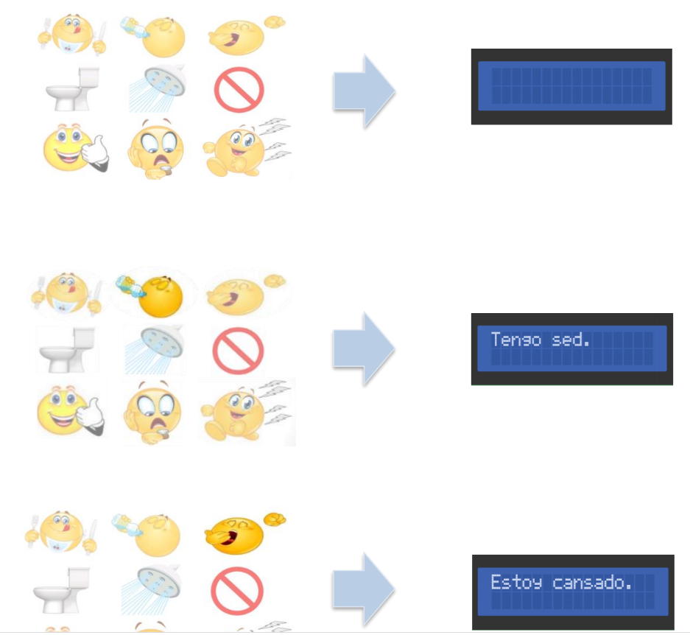
Diferentes mensajes

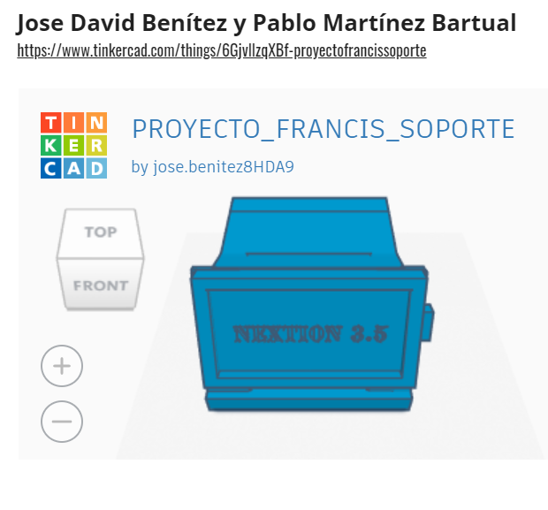
Una de las propuestas de Diseño 3D para su impresión con material PLA o PETG. Se pueden ver todos los diseños por completo en la web https://sites.google.com/escuelassj.com/porquenoscompete/p%C3%A1gina-principal

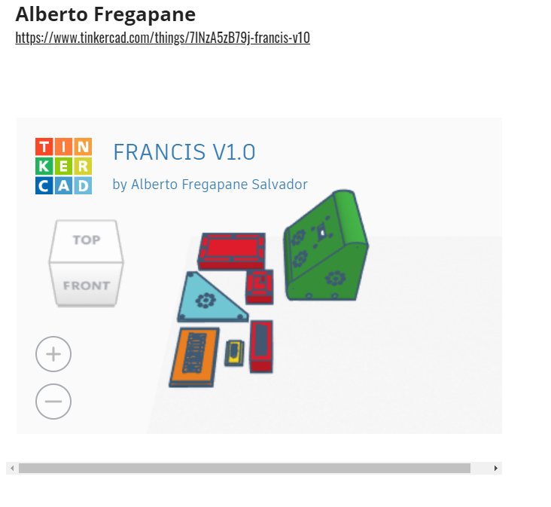
Más Ideas

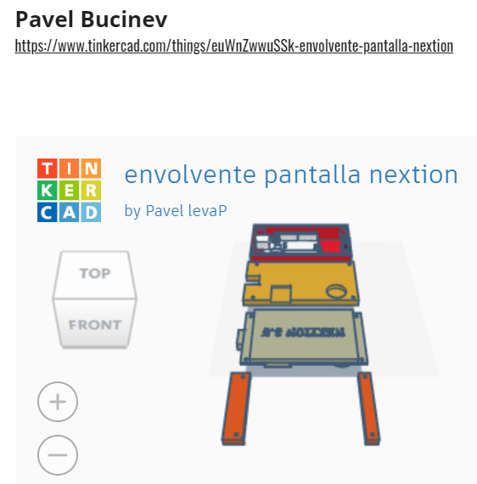
Cada pareja hace su contribución al diseño

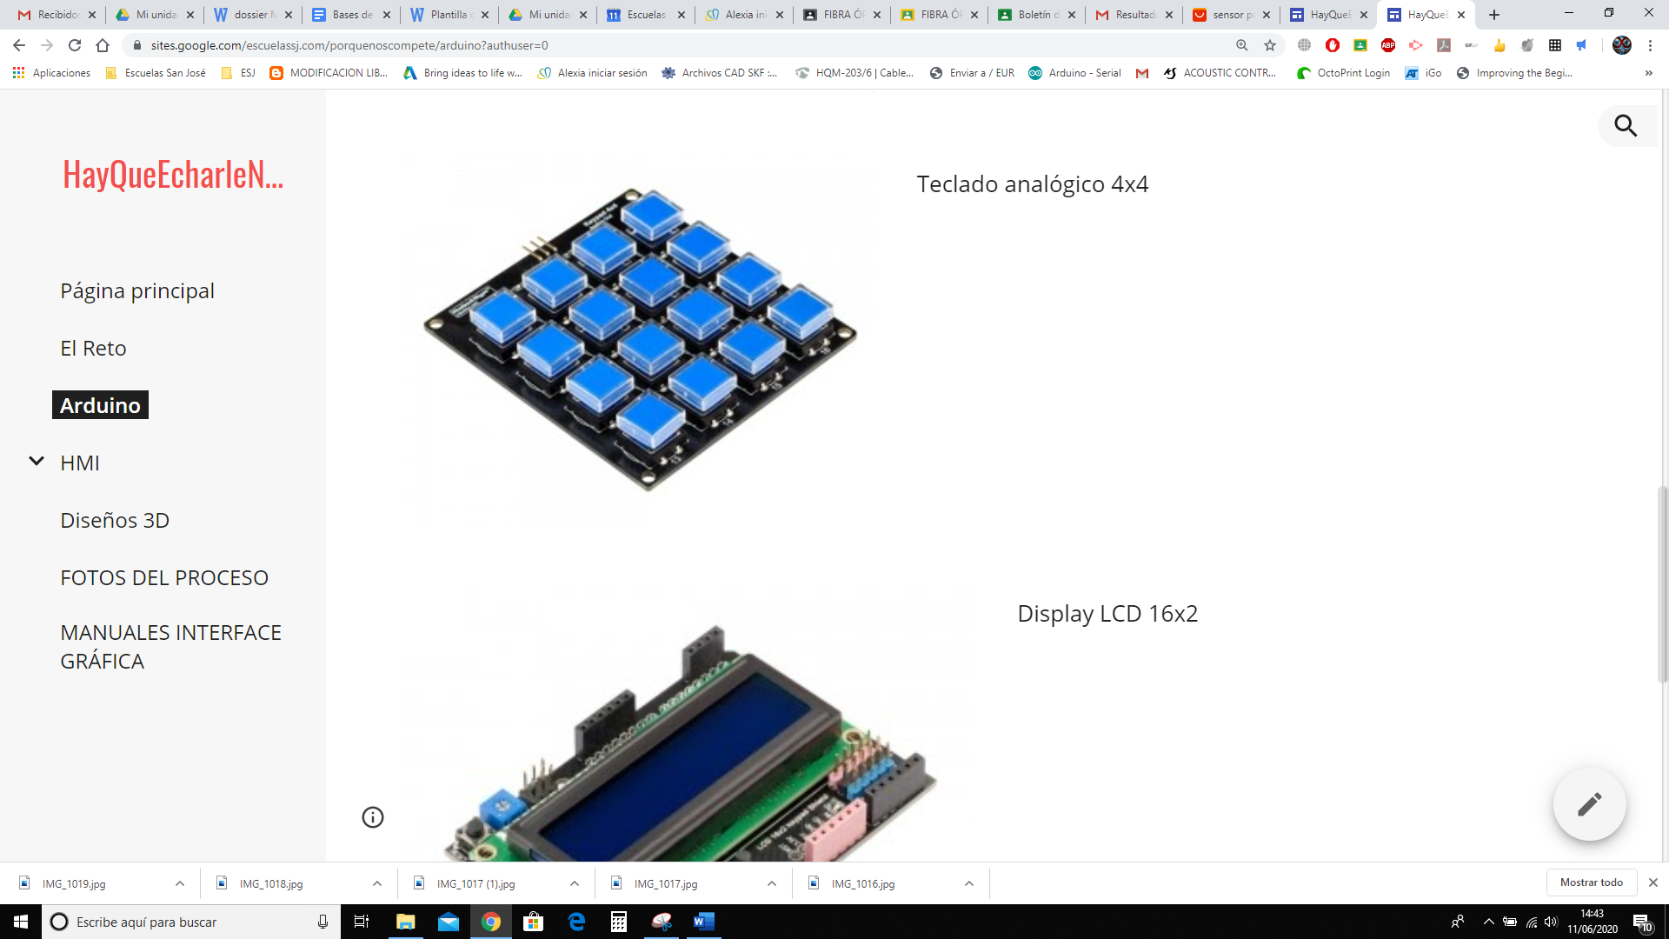
Captura de pantalla de la Web https://sites.google.com/escuelassj.com/porquenoscompete/p%C3%A1gina-principal con los elementos que intervienen.

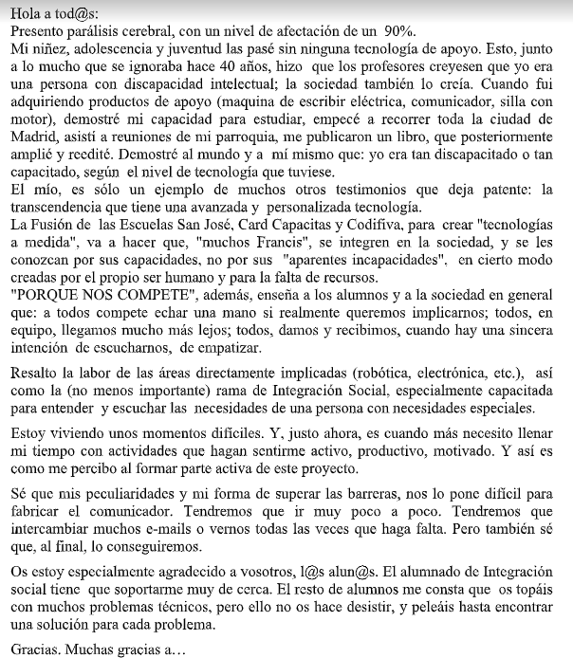
Carta de agradecimiento de Francis.

